ПАСПОРТ

ФИЗКУЛЬТУРНОГО

ЦЕНТРА

**ГРУППА**

**РОМАШКА**

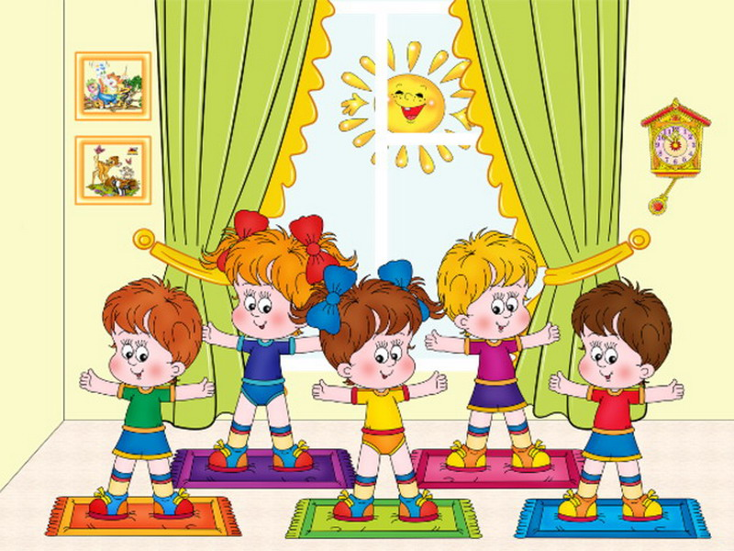

**Воспитатели:**

**Касимова Н.В.**

**Блинова А.Е**

**.**

**Основное содержание.**

Физкультурный центр группы Ромашка направлен на удовлетворение потребности дошкольника в движении и приобщению его к здоровому образу жизни.

**II. Основные задачи воспитания и развития:**

- сохранение и укрепление физического и психического здоровья детей;

- воспитание культурно-гигиенических навыков;

- формирование начальных представлений о здоровом образе жизни;

- развитие физических качеств (скоростных, силовых, гибкости, выносливости и координации);

- накопление и обогащение двигательного опыта детей (овладение основными движениями);

- формирование у воспитанников потребности в двигательной активности и физическом совершенствовании.

**III. Назначение и функциональное использование**

|  |  |  |
| --- | --- | --- |
| **Для детей** | **Для педагогов** | **Для родителей** |
| **-** утренняя гимнастика  **-** физкультурные занятия  - подвижные игры  - игры с элементами спорта | **-** консультации  - практикумы  - показы физкультурных занятий  - картотеки: общеразвивающих упражнений, подвижных игр, утренних гимнастик, дыхательных упражнений, пальчиковых гимнастик | - родительские собрания  - презентации на тему физического развития детей  - открытые занятия |

**IV. Структура функционального модуля.**

|  |  |  |
| --- | --- | --- |
| **Название зоны** | **Цель** | **Задачи** |
| **Двигательно-игровая зона** | Целенаправленное педагогическое воздействие на развитие основных движений, тренировку физиологических функций организма | - Укреплять здоровье детей;  - Формировать умение использовать спортивное оборудование в свободной деятельности;  - Развивать двигательные навыки и физические качества;  - Расширять двигательный опыт;  - Способствовать созданию положительного эмоционального настроя. |
| **Зона спортивного оборудования**  **G:\Уголок\Угол\Фотки\IMG_20151120_190853.jpg** | Развитие двигательной сферы, разнообразие организации двигательной деятельности детей | - Формировать умение использовать спортивное оборудование на занятиях;  - Создавать вариативные, усложненные условия для выполнения двигательных заданий;  - Оптимизация режима двигательной активности;  - Повышать интерес к физическим упражнениям;  - Расширять круг представлений о разнообразных видах спортивного оборудования, его назначении. |
| **Зона нестандартного оборудования** | Стимулирование и совершенствование развития двигательных способностей и физических качеств у детей посредством использования нестандартного спортивного оборудования. | - Развивать выразительность и красоту движений;  - Развивать творчество, фантазию при использовании нетрадиционного оборудования  - Мотивировать детей на двигательную активность через использование нетрадиционного оборудования в самостоятельных видах деятельности. |
| **Зона организационно-методической деятельности**  **E:\DCIM\Camera\IMG_20151127_141304.jpg** | Использование материалов для подготовки и проведения спортивных мероприятий и упражнений | - Составлять планы, конспекты занятий, праздников, развлечений и др.  - Подготовить наглядно-методический материал для родителей и педагогов. |

**V. Требования по организации функциональный модуль (ФГОС)**

**- Содержательно-насыщенная**

Перечень компонентов функционального модуля. Содержание подобрано с учетом используемой программы ДОУ.

**- Трансформируемая**

Пространство для совместной деятельности детей и педагога меняется в зависимости от поставленной педагогом цели и задач.

- **Полифункциональная**

Этому требованию отвечают:

- мягкие модули;

- разноцветные кубики;

- набивные мячи.

**- Вариативная**

- в соответствии с возрастом (инвентарь, методические приемы)

- от способностей (усложнение, индивидуальность)

- возможность ребенку самостоятельно проявить творческий подход к выполнению задания, упражнения, подвижной игры.

- **Доступность и безопасность**

- на уровне детей (соответственно возрасту и росту);

- дети имеют возможность самостоятельно контактировать с предметами, спортивным оборудованием и инвентарем;

- оборудование и инвентарь изготовлен из безопасных материалов, закреплено и расположено на безопасном для детей расстоянии.

**VI. Реализуемые виды детской деятельности методы и приемы.**